Fiche pédagogique littérature et mathématique
Titre |  |  | Cycle | Première de couverture
Le triomphe du zéro |  |  | 1er | 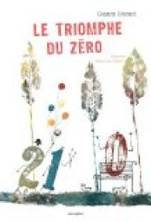
Auteur | Illustrateur
Gianni Rodari | Elena Del Vento
Maison d’édition |  |  | Année
Circonflexe |  |  | 2012
Genre
Album jeunesse
Résumé (5 ou 6 lignes max.)
Le zéro ne compte pour rien et personne jusqu’au jour où il rencontre le numéro un.

Progression des apprentissages  Champs et concepts visés |  | Suggestions d’activité
Arithmétique :  Représenter des nombres naturels |  | Représenter des nombres plus grand que 10 à l’aide de chiffres et d’une collection d’objets afin de démontrer l’importance de la position des chiffres.
Vocabulaire mathématique |  | Matériel (s’il y a lieu)
Unité, dizaine, centaine, position |  | Collection d’objets
Autres (interdisciplinarité, sites internet, etc.)

